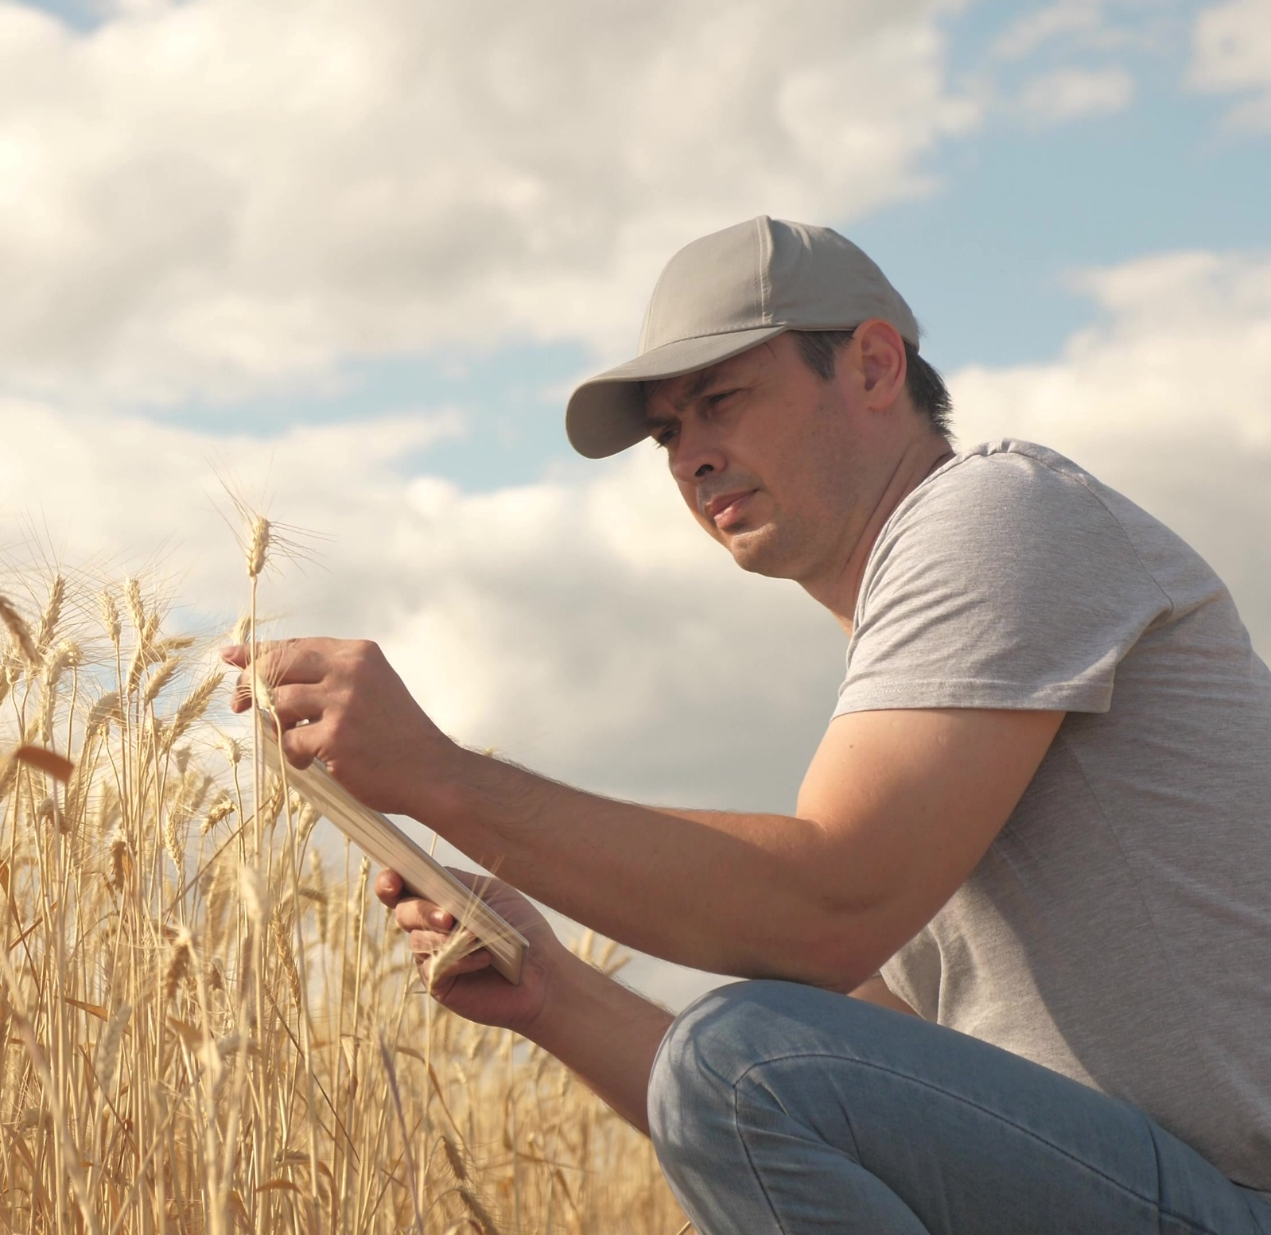

PRIESKUM PRI ODCHODE Z PREDVÁDZACEJ UDALOSTI

Tento prieskum pri odchode je možné použiť na získanie spätnej väzby od účastníkov vašej udalosti ohľadom toho, ako sa im páčila organizácia udalosti a čo sa počas nej naučili.
Preložte otázky do vášho miestneho jazyka. Niektoré otázky je možné prispôsobiť v súlade s vašou udalosťou, a to najmä otázku č. 1 a 3.
Otázky k prieskumu pri odchode si vytlačte na papier a priložte ho k podložke s klipom. Otázky vyplňte počas rozhovoru s účastníkmi pri ich odchode z predvádzacej akcie. Alebo tieto otázky použite v rámci online prieskumu a odkaz účastníkom pošlite ihneď po predvádzacej akcii. Počas ukončovania udalosti požiadajte účastníkov, aby pri odchode vyplnili dotazník.

Autori: Herman Schoorlemmer, Ellen Bulten

Otázky

- Ako ste sa dozvedeli o tejto predvádzacej akcii (začiarknite)?
☐ Osobná pozvánka
☐ Farmárska tlač
☐ Webová stránka
☐ Sociálne siete
☐ Iné (napíšte aké):

- Prečo vás zaujala návšteva tejto predvádzacej udalosti?

- Ako hodnotíte rôzne aspekty predvádzacej udalosti (začiarknite)
(Položky v ľavom stĺpci je potrebné prispôsobiť podľa aktivít udalosti)

 | Veľmi užitočné | Užitočné | Neutrálne | Neužitočné
Prednáška
Prechádzka po poli
Workshop

- Aká bola organizácia predvádzacej akcie?
Ktoré aspekty boli dobre zorganizované? | Ktoré aspekty neboli dobre zorganizované?
Prečo? | Prečo?

- Čo vás na tejto predvádzacej udalosti najviac zaujalo?

- Ktoré aspekty ukážok by boli užitočné pre vašu vlastnú farmu a prečo?

- Plánujete aplikovať niečo z toho, čo ste dnes videli? Áno / Nie / Možno
Ak ste odpovedali "Áno" alebo "Možno, čo by ste chceli aplikovať?

- Čo vám bráni aplikovať to, čo ste sa dnes naučili alebo videli?

- Máte nejaké ďalšie návrhy?
Ďakujeme vám, tento dotazník nám pomôže zlepšiť naše ďalšie predvádzacie akcie!
Tento projekt získal finančné prostriedky z programu Európskej únie pre výskum a inovácie Horizont 2020 v rámci grantovej dohody č.°772705.

NEFERTITI PARTNERS

VIAC NÁSTROJOV NÁJDETE NA
trainingkit.farmdemo.eu

